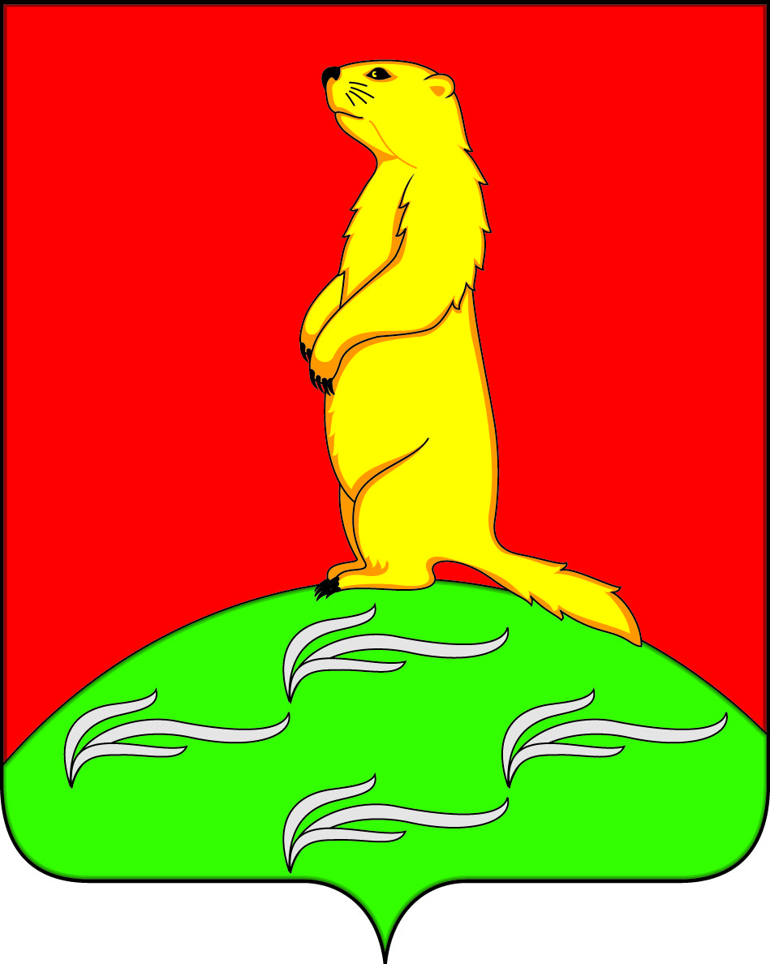
АДМИНИСТРАЦИЯ
ПЕРВОМАЙСКОГО СЕЛЬСКОГО ПОСЕЛЕНИЯ
БОГУЧАРСКОГО МУНИЦИПАЛЬНОГО РАЙОНА
ВОРОНЕЖСКОЙ ОБЛАСТИ
ПОСТАНОВЛЕНИЕ

от «03» апреля 2020 г. № 16
с. Лебединка

Об утверждении реестра мест (площадок) накопления твердых коммунальных отходов на территории Первомайского сельского поселения Богучарского муниципального района

В соответствии с Федеральными законами от 06.10.2003 № 131–ФЗ «Об общих принципах организации местного самоуправления в Российской Федерации», от 24.06.1998 № 89 – ФЗ «Об отходах производства и потребления», постановлением Правительства Российской Федерации от 12.11.2016 № 1156 «Об обращении с твердыми коммунальными отходами и внесении изменения в постановление Правительства Российской Федерации от 25.08.2008 № 641», в целях реализации постановления Правительства Российской Федерации от 31.08.2018 № 1039 «Об утверждении Правил обустройства мест (накопления) твердых коммунальных отходов и ведения их реестра», администрация Первомайского сельского поселения постановляет:

1. Утвердить реестр мест (площадок) накопления твердых коммунальных отходов на территории Первомайского сельского поселения Богучарского муниципального района Воронежской области согласно приложению.

2. Опубликовать настоящее постановление на территории Первомайского сельского поселения, а так же разместить на официальном сайте администрации Первомайского сельского поселения в сети «Интернет»: https://pervomay-bg.ru/.

3. Контроль за исполнением настоящего постановления оставляю за собой.

Глава Первомайского сельского поселения В.В.Войтиков

Приложение
к постановлению администрации
Первомайского сельского поселения
от 03.04. 2020 № 16

Реестр
мест (площадок) накопления твердых коммунальных отходов на территории Первомайского сельского поселения Богучарского муниципального района Воронежской области

№ п/п | Адрес места (площадки) накопления ТКО | Географические координаты места (площадки) накопления ТКО | Технические характеристики мест (площадок) накопления ТКО |  |  |  |  |  |  |  |  | Сведения о собственнике |  |  | Источник образования ТКО | Примечание (информация о наличии / отсутствии сведений в Территориальной схеме)
 |  |  | Площадь, кв.м. | Используемое покрытие | Наличие ограждения | Тип контейнера (бункера) | Объем контейнера (бункера), куб. м. | Кол-во контейнеров (бункеров), шт. |  |  |  | Полное наименование юр. лица, ФИО ИП и физ.лица | ОГРН, ОГРНИП | Факт. адрес юр.лица, адрес регистрации ИП или физ.лица, контактные данные
 |  |  |  |  |  |  |  | план |  | факт
№1 | с. Лебединка, ул. Свобода,7 | 49,648075 40,440533 | 1,5 | плито-бетонная плита | да | металлический колокол | 0,75 | 2 |  |  |  | Администрация Первомайского сельского поселения | 1023601075410 | Воронежская область, Богучарский район, с.Лебединка, ул.Первомайская, 10 | ИЖС ул.Свобода
№2 | с. Лебединка, ул. Свобода,16 | 49,651243 40,437980 | 1,5 | плито-бетонная плита | да | Металлический колокол | 0,75 | 2 |  |  |  | Администрация Первомайского сельского поселения | 1023601075410 | Воронежская область, Богучарский район, с.Лебединка, ул.Первомайская, 10 | ИЖС ул.Свобода
№3 | с. Лебединка, ул. Свобода, 40 | 49,655452  40,436199 | 1,5 | плито-бетонная плита | да | Металлический колокол | 0,75 | 2 |  |  |  | Администрация Первомайского сельского поселения | 1023601075410 | Воронежская область, Богучарский район, с.Лебединка, ул.Первомайская, 10 | ИЖС ул.Свобода
№4 | с. Лебединка, ул. Свобода, 54 | 49,656647 40,435684 | 1,5 | плито-бетонная плита | да | Металлический колокол | 0,75 | 2 |  |  |  | Администрация Первомайского сельского поселения | 1023601075410 | Воронежская область, Богучарский район, с.Лебединка, ул.Первомайская, 10 | ИЖС ул.Свобода
№5 | с. Лебединка, ул. Свобода, 66 | 49,657994 40,434375 | 1,5 | плито-бетонная плита | да | Металлический колокол | 0,75 | 2 |  |  |  | Администрация Первомайского сельского поселения | 1023601075410 | Воронежская область, Богучарский район, с.Лебединка, ул.Первомайская, 10 | ИЖС ул.Свобода
№6 | с. Лебединка, ул Свобода, 76 | 49,659960 40,432104 | 1,5 | плито-бетонная плита | да | Металлический колокол | 0,75 | 2 |  |  |  | Администрация Первомайского сельского поселения | 1023601075410 | Воронежская область, Богучарский район, с.Лебединка, ул.Первомайская, 10 | ИЖС ул.Свобода
№7 | с. Лебединка, ул. Свобода, 90 | 49,661551 40,430412 | 1,5 | плито-бетонная плита | да | Металлический колокол | 0,75 | 2 |  |  |  | Администрация Первомайского сельского поселения | 1023601075410 | Воронежская область, Богучарский район, с.Лебединка, ул.Первомайская, 10 | ИЖС ул.Свобода
№8 | с. Лебединка, ул. Гагарина, 2 | 49,650560 40,435540 | 0,75 | асфальт | да | Металлический колокол | 0,75 | 1 |  |  |  | Администрация Первомайского сельского поселения | 1023601075410 | Воронежская область, Богучарский район, с.Лебединка, ул.Первомайская, 10 | ИЖС ул.Гагарина
№9 | с. Лебединка, ул. Гагарина, 7 | 49,649587 40,435884 | 1,5 | асфальт | да | Металлический колокол | 0,75 | 2 |  |  |  | Администрация Первомайского сельского поселения | 1023601075410 | Воронежская область, Богучарский район, с.Лебединка, ул.Первомайская, 10 | ИЖС ул.Гагарина
№10 | с. Лебединка, ул. Авиаторов, 26 | 49,656047 40,427623 | 1,5 | асфальт | да | Металлический колокол | 0,75 | 2 |  |  |  | Администрация Первомайского сельского поселения | 1023601075410 | Воронежская область, Богучарский район, с.Лебединка, ул.Первомайская, 10 | ИЖС ул.Авиаторов
№11 | с. Лебединка, ул. Авиаторов, 15 | 49,656172 40,429747 | 2,25 | асфальт | да | Металлический колокол | 0,75 | 3 |  |  |  | Администрация Первомайского сельского поселения | 1023601075410 | Воронежская область, Богучарский район, с.Лебединка, ул.Первомайская, 10 | ИЖС ул.Авиаторов
№12 | с. Лебединка, ул. Авиаторов, 2 | 49,656464 40,432794 | 2,25 | асфальт | да | Металлический колокол | 0,75 | 3 |  |  |  | Администрация Первомайского сельского поселения | 1023601075410 | Воронежская область, Богучарский район, с.Лебединка, ул.Первомайская, 10 | ИЖС ул.Авиаторов
№13 | с. Лебединка, ул.Мира, 1 | 49,654769 40,429876 | 2,25 | асфальт | да | Металлический колокол | 0,75 | 3 |  |  |  | Администрация Первомайского сельского поселения | 1023601075410 | Воронежская область, Богучарский район, с.Лебединка, ул.Первомайская, 10 | ИЖС ул.Мира
№14 | с. Лебединка, ул.Мира,10 | 49,655019 40,432086 | 2,25 | асфальт | да | Металлический колокол | 0,75 | 3 |  |  |  | Администрация Первомайского сельского поселения | 1023601075410 | Воронежская область, Богучарский район, с.Лебединка, ул.Первомайская, 10 | ИЖС ул.Мира
№15 | с. Лебединка, ул.Мира,25 | 49,655269 40,435090 | 2,25 | асфальт | да | Металлический колокол | 0,75 | 3 |  |  |  | Администрация Первомайского сельского поселения | 1023601075410 | Воронежская область, Богучарский район, с.Лебединка, ул.Первомайская, 10 | ИЖС ул.Мира
№16 | с. Лебединка, ул.Ленина,3 | 49,653727 40,430798 | 2,25 | асфальт | да | Металлический колокол | 0,75 | 3 |  |  |  | Администрация Первомайского сельского поселения | 1023601075410 | Воронежская область, Богучарский район, с.Лебединка, ул.Первомайская, 10 | ИЖС ул.Ленина
№17 | с. Лебединка, Ленина, 12 | 49,654074 40,432279 | 2,25 | асфальт | да | Металлический колокол | 0,75 | 3 |  |  |  | Администрация Первомайского сельского поселения | 1023601075410 | Воронежская область, Богучарский район, с.Лебединка, ул.Первомайская, 10 | ИЖС ул.Ленина
№18 | с. Лебединка, ул.Ленина, 23 | 49,654630 40,436227 | 2,25 | асфальт | да | Металлический колокол | 0,75 | 3 |  |  |  | Администрация Первомайского сельского поселения | 1023601075410 | Воронежская область, Богучарский район, с.Лебединка, ул.Первомайская, 10 | ИЖС ул.Ленина
№19 | с. Лебединка, ул.Садовая,2 | 49,653686 40,427301 | 1,5 | асфальт | да | Металлический колокол | 0,75 | 2 |  |  |  | Администрация Первомайского сельского поселения | 1023601075410 | Воронежская область, Богучарский район, с.Лебединка, ул.Первомайская, 10 | ИЖС ул.Садовая
№20 | с. Лебединка, ул.Садовая,8 | 49,654714 40,427193 | 1,5 | асфальт | да | Металлический колокол | 0,75 | 2 |  |  |  | Администрация Первомайского сельского поселения | 1023601075410 | Воронежская область, Богучарский район, с.Лебединка, ул.Первомайская, 10 | ИЖС ул.Садовая
№21 | с. Лебединка, ул.Садовая,9 | 49,654477 40,428996 | 1,5 | асфальт | да | Металлический колокол | 0,75 | 2 |  |  |  | Администрация Первомайского сельского поселения | 1023601075410 | Воронежская область, Богучарский район, с.Лебединка, ул.Первомайская, 10 | ИЖС ул.Садовая
№22 | с. Лебединка, ул.Клубная,7 | 49,647614 40,427065 | 1,5 | асфальт | да | Металлический колокол | 0,75 | 2 |  |  |  | Администрация Первомайского сельского поселения | 1023601075410 | Воронежская область, Богучарский район, с.Лебединка, ул.Первомайская, 10 | ИЖС ул.Клубная
№23 | с. Лебединка, ул.Клубная, 13 | 49,652102 40,429404 | 1,5 | асфальт | да | Металлический колокол | 0,75 | 2 |  |  |  | Администрация Первомайского сельского поселения | 1023601075410 | Воронежская область, Богучарский район, с.Лебединка, ул.Первомайская, 10 | ИЖС ул.Клубная
№24 | с. Лебединка, ул.Первомайская, 3 | 49,652616 40,430605 | 1,5 | асфальт | да | Металлический колокол | 0,75 | 2 |  |  |  | Администрация Первомайского сельского поселения | 1023601075410 | Воронежская область, Богучарский район, с.Лебединка, ул.Первомайская, 10 | ИЖС ул.Первомайская
№25 | с. Лебединка, ул.Первомайская, 14 | 49,653102 40,433674 | 2,25 | асфальт | да | Металлический колокол | 0,75 | 3 |  |  |  | Администрация Первомайского сельского поселения | 1023601075410 | Воронежская область, Богучарский район, с.Лебединка, ул.Первомайская, 10 | ИЖС ул.Первомайская
№26 | с. Лебединка, ул.Первомайская,24 | 49,653088 40,436678 | 2,25 | асфальт | да | Металлический колокол | 0,75 | 3 |  |  |  | Администрация Первомайского сельского поселения | 1023601075410 | Воронежская область, Богучарский район, с.Лебединка, ул.Первомайская, 10 | ИЖС ул.Первомайская
№ 27 | с. Новоникольск, ул. Пионерская, 4 | 49,622836 40,379901 | 1,5 | асфальт | да | Металлический колокол | 0,75 | 2 |  |  |  | Администрация Первомайского сельского поселения | 1023601075410 | Воронежская область, Богучарский район, с.Лебединка, ул.Первомайская, 10 | ИЖС ул.Пионерская
№ 28 | с. Новоникольск, ул. Кирова, 8 | 49,626784 40,384364 | 1,5 | асфальт | да | Металлический колокол | 0,75 | 2 |  |  |  | Администрация Первомайского сельского поселения | 1023601075410 | Воронежская область, Богучарский район, с.Лебединка, ул.Первомайская, 10 | ИЖС ул.Кирова
№ 29 | с. Новоникольск, ул. Кирова, 24 | 49,627631 40,384214 | 1,5 | асфальт | да | Металлический колокол | 0,75 | 2 |  |  |  | Администрация Первомайского сельского поселения | 1023601075410 | Воронежская область, Богучарский район, с.Лебединка, ул.Первомайская, 10 | ИЖС ул.Кирова
№ 30 | с. Новоникольск, ул. Кирова, 36 | 49,629202 40,383978 | 1,5 | асфальт | да | Металлический колокол | 0,75 | 2 |  |  |  | Администрация Первомайского сельского поселения | 1023601075410 | Воронежская область, Богучарский район, с.Лебединка, ул.Первомайская, 10 | ИЖС ул.Кирова
№ 31 | с. Новоникольск, пер. Заовражный, 1 | 49,623809  40,385287 | 0,75 | асфальт | да | Металлический колокол | 0,75 | 1 |  |  |  | Администрация Первомайского сельского поселения | 1023601075410 | Воронежская область, Богучарский район, с.Лебединка, ул.Первомайская, 10 | ИЖС пер.Заовражный
№ 32 | с. Плесновка, ул. Советская,1 | 49,648656 40,494292 | 2,25 | асфальт | да | Металлический колокол | 0,75 | 3 |  |  |  | Администрация Первомайского сельского поселения | 1023601075410 | Воронежская область, Богучарский район, с.Лебединка, ул.Первомайская, 10 | ИЖС ул.Советская
№ 33 | с. Плесновка, ул. Советская, 10 | 49,647475 40,494506 | 2,25 | асфальт | да | Металлический колокол | 0,75 | 3 |  |  |  | Администрация Первомайского сельского поселения | 1023601075410 | Воронежская область, Богучарский район, с.Лебединка, ул.Первомайская, 10 | ИЖС ул.Советская
№ 34 | с. Плесновка, ул. Советская, 16 | 49,645197 40,495193 | 1,5 | асфальт | да | Металлический колокол | 0,75 | 2 |  |  |  | Администрация Первомайского сельского поселения | 1023601075410 | Воронежская область, Богучарский район, с.Лебединка, ул.Первомайская, 10 | ИЖС ул.Советская
№ 35 | с. Плесновка, ул. Октябрьская, 1 | 49,649566 40,493754 | 2,25 | асфальт | да | Металлический колокол | 0,75 | 3 |  |  |  | Администрация Первомайского сельского поселения | 1023601075410 | Воронежская область, Богучарский район, с.Лебединка, ул.Первомайская, 10 | ИЖС ул.Октябрьская
№ 36 | с. Плесновка, ул. Октябрьская, 15 | 49,650866 40,493084 | 2,25 | асфальт | да | Металлический колокол | 0,75 | 3 |  |  |  | Администрация Первомайского сельского поселения | 1023601075410 | Воронежская область, Богучарский район, с.Лебединка, ул.Первомайская, 10 | ИЖС ул.Октябрьская
№ 37 | с. Плесновка, ул. Октябрьская, 26 | 49,654340 40,491946 | 1,5 | асфальт | да | Металлический колокол | 0,75 | 2 |  |  |  | Администрация Первомайского сельского поселения | 1023601075410 | Воронежская область, Богучарский район, с.Лебединка, ул.Первомайская, 10 | ИЖС ул.Октябрьская
№ 38 | с. Плесновка, ул. Ленина, 2 | 49,652061 40,490841 | 1,5 | асфальт | да | Металлический колокол | 0,75 | 2 |  |  |  | Администрация Первомайского сельского поселения | 1023601075410 | Воронежская область, Богучарский район, с.Лебединка, ул.Первомайская, 10 | ИЖС ул.Ленина
№ 39 | с. Плесновка, ул. Ленина,21 | 49,649192  40,491968 | 1,5 | асфальт | да | Металлический колокол | 0,75 | 2 |  |  |  | Администрация Первомайского сельского поселения | 1023601075410 | Воронежская область, Богучарский район, с.Лебединка, ул.Первомайская, 10 | ИЖС ул.Ленина
№ 40 | с. Плесновка, ул. Ленина, 26 | 49,646963  40,493556 | 1,5 | асфальт | да | Металлический колокол | 0,75 | 2 |  |  |  | Администрация Первомайского сельского поселения | 1023601075410 | Воронежская область, Богучарский район, с.Лебединка, ул.Первомайская, 10 | ИЖС ул.Ленина
№ 41 | х. Батовка, ул. Авиаторов,9 | 49,598632 40,542596 | 2,25 | асфальт | да | Металлический колокол | 0,75 | 3 |  |  |  | Администрация Первомайского сельского поселения | 1023601075410 | Воронежская область, Богучарский район, с.Лебединка, ул.Первомайская, 10 | ИЖС ул.Авиаторов
№ 42 | х. Батовка, ул. Авиаторов,12 | 49,598298 40,541631 | 1,5 | асфальт | да | Металлический колокол | 0,75 | 2 |  |  |  | Администрация Первомайского сельского поселения | 1023601075410 | Воронежская область, Богучарский район, с.Лебединка, ул.Первомайская, 10 | ИЖС ул.Авиаторов
№ 43 | х. Батовка, ул. Авиаторов,5 | 49,597679 40,543573 | 2,25 | асфальт | да | Металлический колокол | 0,75 | 3 |  |  |  | Администрация Первомайского сельского поселения | 1023601075410 | Воронежская область, Богучарский район, с.Лебединка, ул.Первомайская, 10 | ИЖС ул.Авиаторов
№ 44 | х. Батовка, ул. Школьная,4 | 49,596921  40,541223 | 2,25 | асфальт | да | Металлический колокол | 0,75 | 3 |  |  |  | Администрация Первомайского сельского поселения | 1023601075410 | Воронежская область, Богучарский район, с.Лебединка, ул.Первомайская, 10 | ИЖС ул.Школьная
№ 45 | х. Батовка, ул. Садовая,5 | 49,597518 40,539759 | 1,5 | асфальт | да | Металлический колокол | 0,75 | 2 |  |  |  | Администрация Первомайского сельского поселения | 1023601075410 | Воронежская область, Богучарский район, с.Лебединка, ул.Первомайская, 10 | ИЖС ул.Садовая
№ 46 | х. Батовка, ул. Садовая,13 | 49,598644 40,539438 | 1,5 | асфальт | да | Металлический колокол | 0,75 | 2 |  |  |  | Администрация Первомайского сельского поселения | 1023601075410 | Воронежская область, Богучарский район, с.Лебединка, ул.Первомайская, 10 | ИЖС ул.Садовая

